«№6 Хромтау гимназиясы» КММ

Тақырыбы: «Мен армандайтын мамандық».

Мақсаты: білім алушыларға кәсіби бағдарлау; мамандықтар туралы сауатын кеңейту;

Сыныбы: 6 «а»

Психолог: Раимкулова Г.Ж.

Оқушылармен мінез-құлық ерекшеліктерін анықтау үшін «Алма» психологиялық тест алынды, мақсаты: білім алушы туралы психологиялық портретінің элементін көруге мүмкіндік беру болды. Оқушылар берілген тапсырманы орындап, анықталған тест өнделуімен танысты. «Ойындық сергіту сәті» орындалды. Оқушылар ұсынылған әріптерге байланысты мамандықтар атауларын атады. Одан кейін оқушылар «Психогеометриялық тест» жаттығуын орындады. Берілген фигураларды таңдау жасалынып, сипаттамалары берілді.
«Мамандықтың бір күні» жаттығуы өткізілді. Оқушылар бір мамандықтың бір күнін көз алдарынаа елестетіп, оны атады: мысалы – полиция қызметкері. Осы полиция қызметкерінің жұмысына байланысты 10 зат есім айту ұсынылды. Мысалы: қылмыскер, тор, іс, заң, т.б. оқушылар берілген тапсырманы белсенділікпен орындады. Сабақ соңында оқушылар «Автопортрет» жаттығуын орындады. Нұсқау бойынша білім алушылар ақ параққа өз суреттерін салып, аты-жөндерін жазбау, басқа оқушылар ол суретке қарап қандай мамандық түрі сәйкес келетінін ұсынды. Жаттығу соңында оқушылар сабақтан алған оң пікірлерімен бөлісті.
Қорытынды: білім алушылар алма жаттығуында алма суретін салып берілген сипаттамалармен танысты. Оқушушыларға психогеометриялық тест ұсынылып, олардың сипаттамаларымен танысты. Оқушылар мамандықтар тізбегі ойынын ойнап, одан әр мамандық туралы мол мәлімет алды. Оқушылар сабақтан көп мағлұмат алғандықтарын білдірді. Сабақ мақсатына жетті.

Сабақ барысынан:

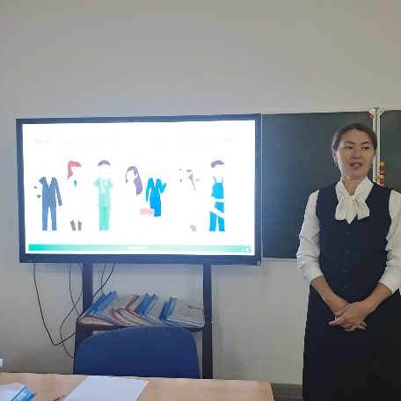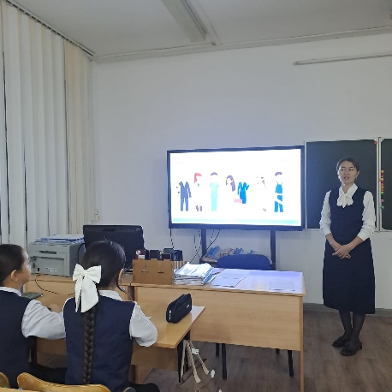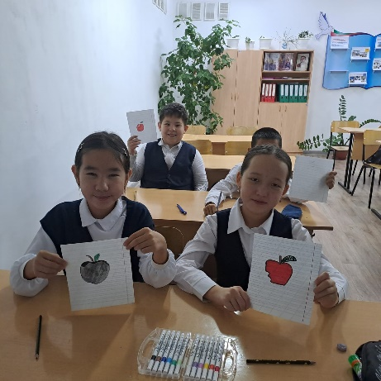

Психологический тест «Яблоко»
Этот простой тест хоть и не раскроет всю подноготную вашей личности, но даст возможность увидеть элемент своего психологического портрета и поразмыслить над результатом.
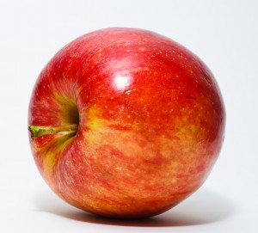
Итак, нарисуйте на листке бумаги яблоко. Рисуйте так, как вам нравится, при полном полете фантазии. А теперь загляните в трактовку своего рисунка:
- Идеально круглое яблоко говорит о погруженности в себя и частой невнимательности к окружающим.
- Сплюснутое по полюсам яблоко говорит об общительности, уступчивости и покладистом характере.
- Вытянутое яблоко свидетельствует о склонности к постоянному анализу, некоторой заторможенности мышления.
- Яблоко, напоминающее ягодицу – лень.
- Лежащее на боку яблоко – нерешительность, неуверенность.
- Ровное, симметричное яблоко говорит о прямолинейности.
- Яблоко, изображенное в разрезе, говорит о склонности докапываться до сути, находить истоки и первопричины.
- Большое яблоко – самоуверенность.
- Маленькое яблоко – заниженная самооценка.
- Яблоко изображено с подставкой или как бы опирается на нижний край листа – деловитость, практичность.
- На яблоке изображена плодоножка – развитое чувство юмора, оптимизм.
- Яблоко с волосками от соцветия на стороне, противоположной плодоножке – чувственность.
- Яблоко с червячком, веточкой и т.п. – находчивость, возможна вспыльчивость.

